# 测试背景

智能停车项目spring_corn定时任务方式改造为elastic-job后功能和性能测试。

# 测试环境

## Zookeeper环境

使用伪集群，一种特殊的集群模式，即集群的所有服务器都部署在一台机器上。当你手头上有一台比较好的机器，如果作为单机模式进行部署，就会浪费资源，这种情况下，ZooKeeper允许你在一台机器上通过启动不同的端口来启动多个 ZooKeeper 服务实例，以此来以集群的特性来对外服务。

操作系统：win7

处理器：3.20 GHz Intel Core i5-4570

安装内存：8 GB

## 作业服务器环境

**服务器1：**10.1.81.45

操作系统：win7

处理器：3.20 GHz Intel Core i5-4570

内存：8 GB

**服务器2：**10.1.82.90

操作系统：win8

处理器：2.70 GHz Intel Core（TM） i5-5257U

内存：8 GB

## Elastic-iob版本

版本：1.1.1

# 可用性测试

启动zookeeper、启动作业服务器1、启动作业服务器2。

## 测试用例

### 实时停车数据清理

作业模式：简单作业模式

分片策略：根据作业名的哈希值奇偶数决定IP升降序算法的分片策略

作业分片数：10片

执行间隔：2分钟

作业配置：

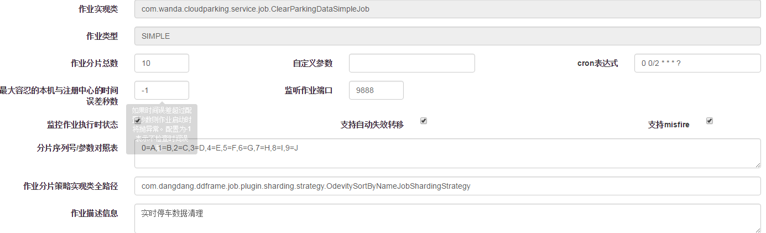

**执行结果：**

**作业服务器1：**

2016-09-08 15:34:01,220

[DEFAULT.clearParkingDataSimpleJob_Scheduler_Worker-1] [INFO] - com.wanda.cloudparking.service.job.ClearParkingDataSimpleJob.process(ClearParkingDataSimpleJob.java:57)------作业名:ClearParkingDataSimpleJob,作业中总片数:10,当前作业服务器拿到的片数:[5, 6, 7, 8, 9],当前时间: 2016-09-08 15:34:01 ------

2016-09-08 15:34:01,220

[DEFAULT.clearParkingDataSimpleJob_Scheduler_Worker-1] [INFO] - com.wanda.cloudparking.service.job.ClearParkingDataSimpleJob.process(ClearParkingDataSimpleJob.java:57)------作业名:ClearParkingDataSimpleJob,作业中总片数:10,当前作业服务器拿到的片数:[5, 6, 7, 8, 9],当前时间: 2016-09-08 15:34:01 ------

2016-09-08 15:32:01,258

[DEFAULT.clearParkingDataSimpleJob_Scheduler_Worker-1] [INFO] - com.wanda.cloudparking.service.job.ClearParkingDataSimpleJob.process(ClearParkingDataSimpleJob.java:57)------作业名:ClearParkingDataSimpleJob,作业中总片数:10,当前作业服务器拿到的片数:[5, 6, 7, 8, 9],当前时间: 2016-09-08 15:32:01 ------

**作业服务器2：**

2016-09-08 15:32:04,417

[DEFAULT.clearParkingDataSimpleJob_Scheduler_Worker-1] [INFO] - com.wanda.cloudparking.service.job.ClearParkingDataSimpleJob.process(ClearParkingDataSimpleJob.java:57)

------作业名:ClearParkingDataSimpleJob,作业中总片数:10,当前作业服务器拿到的片数:[0, 1, 2, 3, 4],当前时间: 2016-09-08 15:32:04--

2016-09-08 15:34:03,243

[DEFAULT.clearParkingDataSimpleJob_Scheduler_Worker-1] [INFO] - com.wanda.cloudparking.service.job.ClearParkingDataSimpleJob.process(ClearParkingDataSimpleJob.java:57)

------作业名:ClearParkingDataSimpleJob,作业中总片数:10,当前作业服务器拿到的片数:[0, 1, 2, 3, 4],当前时间: 2016-09-08 15:34:03---

2016-09-08 15:36:01,406

[DEFAULT.clearParkingDataSimpleJob_Scheduler_Worker-1] [INFO] - com.wanda.cloudparking.service.job.ClearParkingDataSimpleJob.process(ClearParkingDataSimpleJob.java:57)------作业名:ClearParkingDataSimpleJob,作业中总片数:10,当前作业服务器拿到的片数:[0, 1, 2, 3, 4],当前时间: 2016-09-08 15:36:01---

### 汇总交易数据

作业模式：流式作业模式

分片策略：根据作业名的哈希值奇偶数决定IP升降序算法的分片策略

作业分片数：2片

执行间隔：5分钟

作业配置：

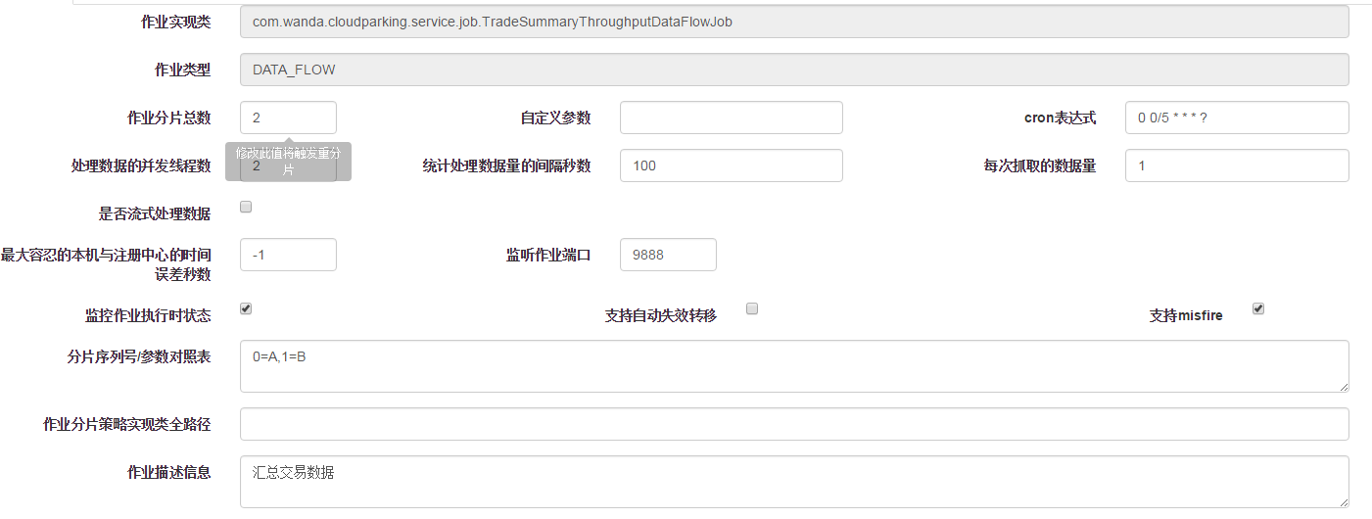

**执行日志**

**作业服务器1：**

2016-09-08 15:35:01,345

[DEFAULT.tradeSummaryThroughputDataFlowJob_Scheduler_Worker-1] [INFO] - com.wanda.cloudparking.service.job.TradeSummaryThroughputDataFlowJob.fetchData(TradeSummaryThroughputDataFlowJob.java:90)------作业名:TradeSummaryThroughputDataFlowJob,作业中总片数:2,当前作业服务器拿到的片数:[0],当前时间: 2016-09-08 15:35:01 ------

2016-09-08 15:40:01,938

[DEFAULT.tradeSummaryThroughputDataFlowJob_Scheduler_Worker-1] [INFO] - com.wanda.cloudparking.service.job.TradeSummaryThroughputDataFlowJob.fetchData(TradeSummaryThroughputDataFlowJob.java:90)------作业名:TradeSummaryThroughputDataFlowJob,作业中总片数:2,当前作业服务器拿到的片数:[0],当前时间: 2016-09-08 15:40:01 ------

2016-09-08 15:45:00,489

[DEFAULT.tradeSummaryThroughputDataFlowJob_Scheduler_Worker-1] [INFO] - com.wanda.cloudparking.service.job.TradeSummaryThroughputDataFlowJob.fetchData(TradeSummaryThroughputDataFlowJob.java:90)------作业名:TradeSummaryThroughputDataFlowJob,作业中总片数:2,当前作业服务器拿到的片数:[0],当前时间: 2016-09-08 15:45:00 ------

**作业服务器2：**

2016-09-08 15:35:03,510

[DEFAULT.tradeSummaryThroughputDataFlowJob_Scheduler_Worker-1] [INFO] - com.wanda.cloudparking.service.job.TradeSummaryThroughputDataFlowJob.fetchData(TradeSummaryThroughputDataFlowJob.java:90)------作业名:TradeSummaryThroughputDataFlowJob,作业中总片数:2,当前作业服务器拿到的片数:[1],当前时间: 2016-09-08 15:35:03 ------

2016-09-08 15:40:02,193

[DEFAULT.tradeSummaryThroughputDataFlowJob_Scheduler_Worker-1] [INFO] - com.wanda.cloudparking.service.job.TradeSummaryThroughputDataFlowJob.fetchData(TradeSummaryThroughputDataFlowJob.java:90)------作业名:TradeSummaryThroughputDataFlowJob,作业中总片数:2,当前作业服务器拿到的片数:[1],当前时间: 2016-09-08 15:40:02 ------

2016-09-08 15:45:02,687

[DEFAULT.tradeSummaryThroughputDataFlowJob_Scheduler_Worker-1] [INFO] - com.wanda.cloudparking.service.job.TradeSummaryThroughputDataFlowJob.fetchData(TradeSummaryThroughputDataFlowJob.java:90)------作业名:TradeSummaryThroughputDataFlowJob,作业中总片数:2,当前作业服务器拿到的片数:[1],当前时间: 2016-09-08 15:45:02 ------

## 关闭其中一台作业服务器测试

当前执行job的作业服务器分片情况

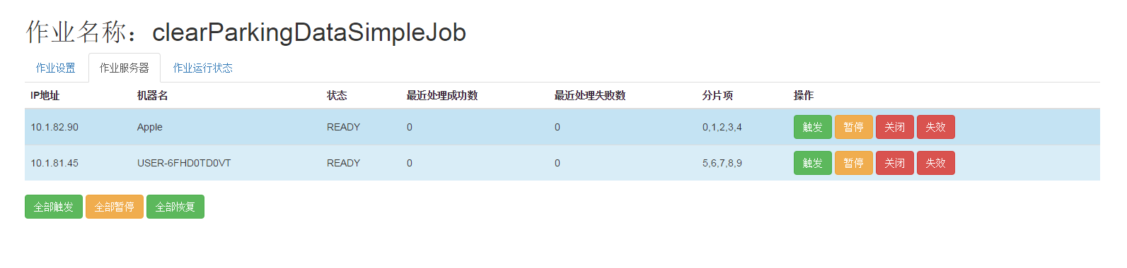

关闭10.1.81.45作业服务器，下一轮作业执行后分片情况

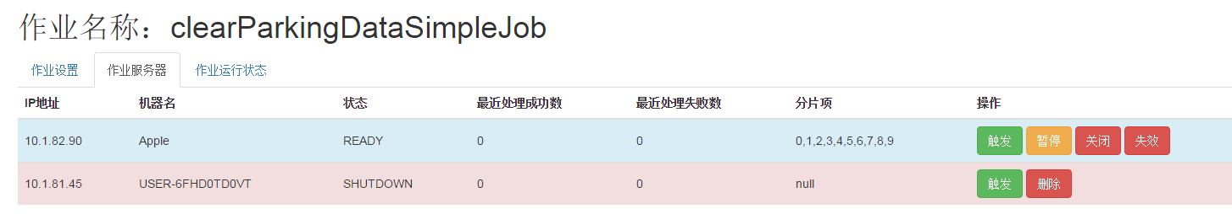

**作业服务器后台日志：**

作业服务器1：

无

作业服务器2：

2016-09-08 16:02:03,867

[DEFAULT.clearParkingDataSimpleJob_Scheduler_Worker-1] [INFO] - com.wanda.cloudparking.service.job.ClearParkingDataSimpleJob.process(ClearParkingDataSimpleJob.java:57)------作业名:ClearParkingDataSimpleJob,作业中总片数:10,当前作业服务器拿到的片数:[0, 1, 2, 3, 4, 5, 6, 7, 8, 9],当前时间: 2016-09-08 16:02:03 ------

结果：根据执行日志可以可以看出，停掉作业服务器1后，作业服务器2继续执行任务，并且拿到了所有的分片。

**注：作业管理界面中的暂停有问题，点击后作业会继续执行。**

# 稳定性测试

## 作业测试结果

汇总交易数据，作业执行间隔5分钟，统计时间15:35至16:30

|  |  |  |  |  |
| --- | --- | --- | --- | --- |
| 汇总交易数据(间隔：5分钟) | | | | |
| 服务器 | 统计时间范围 | 首次触发时间 | 最后一次触发时间 | 执行次数 |
| 10.1.81.45 | 15:35-16:30 | 2016-09-08 15:35:01,345 | 2016-09-08 16:30:01,809 | 12 |
| 10.1.82.90 | 15:35-16:30 | 2016-09-08 15:35:03,510 | 2016-09-08 16:30:02,265 | 12 |

根据上表统计在一段时间内作业稳定执行。

# 作业管理界面

启动作业服务器管理系统，通过流浪器登录查看注册配置中心，查看作业信息，如下图

